TÓM TẮT LUẬN VĂN THẠC SĨ
Đề tài: NGHIÊN CỨU HỆ THỐNG TREO BÁN CHỦ ĐỘNG NHẰM NÂNG CAO ĐỘ ÊM DỊU CỦA Ô TÔ CON
Tác giả luận văn: ĐẶNG QUANG TUYẾN Khóa: 26
Người hướng dẫn: 1. TS. VŨ ĐỨC BÌNH
2. PGS.TS. Lê Văn Quỳnh
Nội dung tóm tắt:
a) Lý do chọn đề tài.
Trong xu thế phát triển mạnh mẽ của ngành công nghiệp ô tô hiện đại, các yêu cầu về tính tiện nghi, an toàn và chất lượng vận hành ngày càng được đặt ra cao hơn, đặc biệt đối với ô tô con. Trong đó, độ êm dịu chuyển động là một trong những chỉ tiêu quan trọng, ảnh hưởng trực tiếp đến sự thoải mái của hành khách, khả năng làm việc của người lái cũng như giá trị sử dụng của phương tiện.
Hệ thống treo là bộ phận đóng vai trò quyết định trong việc giảm dao động truyền từ mặt đường lên thân xe. Tuy nhiên, hệ thống treo bị động truyền thống có đặc tính cố định, không thể thích nghi với các điều kiện vận hành khác nhau, do đó chưa đáp ứng tốt yêu cầu về độ êm dịu và ổn định. Trong khi đó, hệ thống treo chủ động tuy có hiệu quả cao nhưng kết cấu phức tạp, chi phí lớn và tiêu tốn nhiều năng lượng.
Hệ thống treo bán chủ động được xem là giải pháp trung gian hiệu quả, có khả năng cải thiện đáng kể chất lượng dao động thông qua việc điều chỉnh lực giảm chấn, đồng thời vẫn đảm bảo tính kinh tế và khả năng ứng dụng thực tế. Tuy nhiên, các nghiên cứu về hệ thống này, đặc biệt đối với ô tô con và trong điều kiện khai thác cụ thể, vẫn còn hạn chế.
Vì vậy, đề tài “Nghiên cứu hệ thống treo bán chủ động nhằm nâng cao độ êm dịu ô tô con” được lựa chọn nhằm góp phần nâng cao chất lượng dao động, cải thiện tính tiện nghi và khả năng ứng dụng trong thực tế.
b) Mục đích nghiên cứu của luận văn, đối tượng, phạm vi nghiên cứu.
- Mục đích nghiên cứu:
Xây dựng mô hình dao động toàn xe ô tô con có xét đến các trạng thái dao động đặc trưng.
Thiết kế bộ điều khiển cho hệ thống treo bán chủ động (Skyhook).
Đánh giá và so sánh hiệu quả êm dịu của hệ thống treo bán chủ động với hệ thống treo bị động.
Đề xuất giải pháp nâng cao độ êm dịu chuyển động của ô tô con.
- Đối tượng nghiên cứu:
Hệ thống treo bán chủ động trên ô tô con, cụ thể là mô hình dao động toàn xe và bộ điều khiển giảm chấn.
- Phạm vi nghiên cứu:
Nghiên cứu trên mô hình lý thuyết và mô phỏng, chưa thực nghiệm.
Xây dựng mô hình dao động toàn xe 8 bậc tự do.
Sử dụng bộ điều khiển Skyhook bán chủ động.
Đánh giá trong các điều kiện khai thác khác nhau như thay đổi tải trọng, vận tốc và mấp mô mặt đường theo tiêu chuẩn ISO.

c) Tóm tắt cô đọng các nội dung chính và đóng góp mới của luận văn.
CHƯƠNG 1 TỔNG QUAN VỀ ĐỀ TÀI NGHIÊN CỨU
1.1. Tổng quan về hệ thống treo trên ô tô
Trình bày lịch sử phát triển, chức năng và vai trò của hệ thống treo trong ô tô. Phân tích các thành phần chính của hệ thống treo như phần tử đàn hồi, giảm chấn và cơ cấu dẫn hướng. Đồng thời làm rõ vai trò của hệ thống treo trong việc nâng cao độ êm dịu, khả năng bám đường và ổn định chuyển động của xe.
1.2 Hệ thống treo xe con
Hệ thống treo trên ô tô có vai trò quan trọng trong việc đảm bảo độ êm dịu chuyển động, khả năng bám đường và tính ổn định khi vận hành. Dựa theo đặc điểm kết cấu và khả năng điều khiển, hệ thống treo trên ô tô được chia thành ba loại chính: hệ thống treo bị động, hệ thống treo bán chủ động và hệ thống treo chủ động.
a) Hệ thống treo bị động
Hệ thống treo bị động là loại hệ thống treo có các thông số đàn hồi và giảm chấn được thiết kế cố định trong suốt quá trình làm việc. Loại hệ thống này có ưu điểm là kết cấu đơn giản, độ tin cậy cao và chi phí thấp. Tuy nhiên, do không có khả năng điều chỉnh theo điều kiện vận hành nên hiệu quả giảm dao động còn hạn chế, đặc biệt khi xe hoạt động trên các loại đường khác nhau.
b) Hệ thống treo bán chủ động
Hệ thống treo bán chủ động là loại hệ thống treo có khả năng thay đổi đặc tính giảm chấn thông qua bộ điều khiển. Nhờ sử dụng tín hiệu phản hồi từ các cảm biến, hệ thống có thể điều chỉnh lực giảm chấn phù hợp với trạng thái dao động của xe, từ đó cải thiện độ êm dịu chuyển động và khả năng bám đường. So với hệ treo bị động, hệ treo bán chủ động có hiệu quả cao hơn, trong khi vẫn đảm bảo mức tiêu thụ năng lượng và chi phí hợp lý.
c) Hệ thống treo chủ động
Hệ thống treo chủ động sử dụng thêm cơ cấu chấp hành để tạo ra lực điều khiển tác động trực tiếp lên hệ thống treo. Nhờ đó, hệ thống có khả năng điều chỉnh dao động một cách chủ động và đạt hiệu quả cao nhất về độ êm dịu và ổn định. Tuy nhiên, hệ treo chủ động có kết cấu phức tạp, chi phí cao và tiêu tốn nhiều năng lượng, nên việc ứng dụng còn hạn chế trong thực tế.
1.3 Các phương pháp điều khiển hệ thống treo bán chủ động
Hệ thống treo bán chủ động cho phép điều chỉnh lực giảm chấn theo trạng thái dao động của xe, nhằm cải thiện độ êm dịu chuyển động, khả năng bám đường và ổn định vận hành. Để đạt được các mục tiêu này, nhiều phương pháp điều khiển đã được nghiên cứu và phát triển, có thể phân thành các nhóm chính sau:
1.3.1. Các phương pháp điều khiển kinh điển
Nhóm phương pháp này có cấu trúc đơn giản, dễ triển khai và phù hợp với hệ thống thực tế. Các phương pháp tiêu biểu gồm Skyhook, Groundhook và các phương pháp lai. Trong đó, điều khiển Skyhook được sử dụng phổ biến do khả năng giảm gia tốc thân xe hiệu quả, góp phần nâng cao độ êm dịu chuyển động.

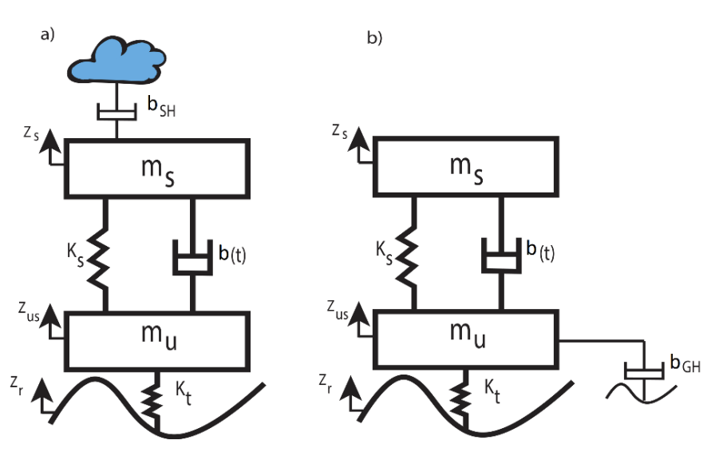

Hình 1.6. Sơ đồ mô hình điều khiển Skyhook và Groundhook
1.3.2. Các phương pháp điều khiển dựa trên mô hình và tối ưu hóa
Nhóm này sử dụng mô hình toán học của hệ thống để thiết kế bộ điều khiển nhằm tối ưu các chỉ tiêu như gia tốc thân xe, hành trình treo và tải trọng động bánh xe. Các phương pháp tiêu biểu gồm LQR, LQG, H∞ và điều khiển tối ưu. Ưu điểm là cho chất lượng điều khiển cao, nhưng phụ thuộc nhiều vào độ chính xác của mô hình.
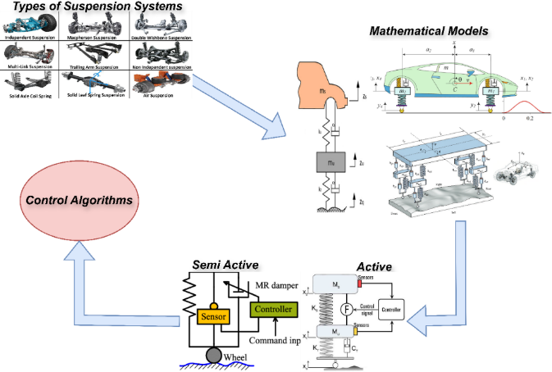
Hình 1.7. Sơ đồ minh họa điều khiển dựa trên mô hình và tối ưu
1.3.3. Các phương pháp điều khiển bền vững và thích nghi
Các phương pháp này được phát triển nhằm nâng cao khả năng làm việc của hệ thống khi có sự thay đổi về tham số và điều kiện vận hành. Điển hình là điều khiển trượt và điều khiển thích nghi, có khả năng chống nhiễu và sai số mô hình tốt, tuy nhiên cấu trúc điều khiển phức tạp hơn.

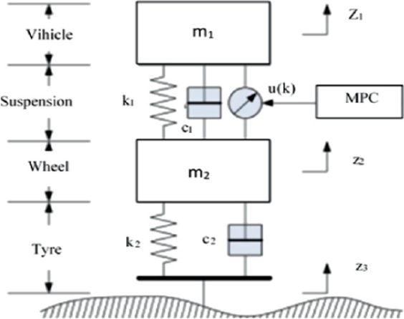
Hình 1.8 Sơ đồ minh họa điều khiển bền vững và thích nghi
1.3.4. Các phương pháp điều khiển thông minh
Nhóm này ứng dụng các kỹ thuật hiện đại như logic mờ, mạng nơ-ron và điều khiển dự báo (MPC). Các phương pháp này có khả năng xử lý tốt tính phi tuyến và bất định của hệ thống, tuy nhiên đòi hỏi năng lực tính toán cao và quá trình thiết kế phức tạp.
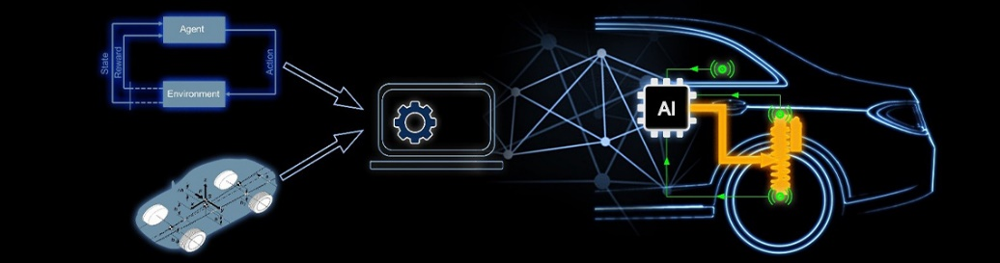
Hình 1.9 Sơ đồ minh họa điều khiển thông minh

1.4 Tổng quan về nghiên cứu trong nước và quốc tế liên quan đến lĩnh vực nghiên cứu
1.4.1 Tổng quan về các nghiên cứu trong nước
Trong nước, các nghiên cứu về hệ thống treo ô tô đã được thực hiện theo nhiều hướng như mô hình hóa dao động, thiết kế bộ điều khiển và đánh giá độ êm dịu chuyển động. Một số công trình đã áp dụng các phương pháp điều khiển như PID, điều khiển tối ưu và điều khiển bền vững cho hệ thống treo bán chủ động. Kết quả cho thấy việc sử dụng hệ thống treo có điều khiển có thể cải thiện đáng kể gia tốc dao động của thân xe so với hệ treo bị động.
Tuy nhiên, phần lớn các nghiên cứu trong nước còn tập trung vào các mô hình đơn giản như mô hình 1/4 xe hoặc áp dụng cho các loại xe khác như xe khách, do đó chưa phản ánh đầy đủ đặc điểm dao động của ô tô con trong thực tế. Bên cạnh đó, các nghiên cứu thường chỉ đánh giá một số chỉ tiêu riêng lẻ, chưa xem xét đồng thời nhiều yếu tố ảnh hưởng đến chất lượng dao động.
1.4.2 Tổng quan về các nghiên cứu quốc tế
Trên thế giới, nghiên cứu về hệ thống treo bán chủ động đã phát triển mạnh với nhiều phương pháp điều khiển khác nhau. Điều khiển Skyhook vẫn được sử dụng rộng rãi nhờ cấu trúc đơn giản và hiệu quả cao trong việc giảm dao động thân xe. Ngoài ra, các phương pháp hiện đại như điều khiển tối ưu, điều khiển dự báo (MPC), điều khiển thích nghi và các kỹ thuật trí tuệ nhân tạo cũng được ứng dụng nhằm nâng cao hiệu quả điều khiển.
1.5. Các chỉ tiêu đánh giá độ êm dịu và an toàn
Độ êm dịu và an toàn chuyển động của ô tô là hai yếu tố quan trọng phản ánh chất lượng vận hành và mức độ tiện nghi của xe. Các chỉ tiêu đánh giá thường dựa trên đặc trưng dao động của thân xe và ảnh hưởng của chúng đến người ngồi trên xe.
1.5.1. Gia tốc dao động
Gia tốc dao động của thân xe và ghế người lái là chỉ tiêu quan trọng nhất để đánh giá độ êm dịu. Gia tốc càng nhỏ thì mức độ rung động truyền lên người càng thấp, từ đó nâng cao sự thoải mái và giảm mệt mỏi khi vận hành xe.
1.5.2. Gia tốc bình phương trung bình (RMS)
Giá trị RMS (Root Mean Square) được sử dụng rộng rãi để đánh giá mức độ dao động theo thời gian. Chỉ tiêu này phản ánh mức năng lượng dao động tổng thể và thường được sử dụng theo tiêu chuẩn ISO để đánh giá độ êm dịu chuyển động. Giá trị RMS càng nhỏ thì độ êm dịu càng cao.
1.5.3. Thời gian chịu đựng và mức độ mệt mỏi
Dao động kéo dài với cường độ lớn có thể gây mệt mỏi, giảm khả năng tập trung của người lái và ảnh hưởng đến sức khỏe hành khách. Vì vậy, việc đánh giá thời gian chịu đựng dao động là cần thiết để đảm bảo an toàn và hiệu quả làm việc của người điều khiển phương tiện.
1.6. Mục đích, ý nghĩa, đối tượng, phương pháp, phạm vi và nội dung
Luận văn tập trung xây dựng mô hình dao động toàn xe ô tô con, thiết kế bộ điều khiển Skyhook cho hệ thống treo bán chủ động và đánh giá khả năng cải thiện độ êm dịu chuyển động so với hệ thống treo bị động thông qua mô phỏng.
Về ý nghĩa, nghiên cứu góp phần bổ sung cơ sở lý thuyết và mô hình mô phỏng phục vụ phân tích hệ thống treo bán chủ động, đồng thời có giá trị tham khảo trong giảng dạy, học tập và định hướng các nghiên cứu tiếp theo.
Đối tượng nghiên cứu là ô tô con và hệ thống treo, với phương pháp chủ yếu là nghiên cứu lý thuyết kết hợp mô phỏng. Phạm vi nghiên cứu giới hạn trong mô hình dao động toàn xe và điều khiển Skyhook.
Nội dung luận văn bao gồm: tổng quan, xây dựng mô hình, mô phỏng – đánh giá và kết luận.
1.7. Kết luận chương 1
Chương 1 đã trình bày tổng quan về hệ thống treo bán chủ động, bộ điều khiển Skyhook và các chỉ tiêu đánh giá độ êm dịu chuyển động của ô tô con. Kết quả tổng quan cho thấy việc sử dụng bộ điều khiển Skyhook cho hệ thống treo bán chủ động là phù hợp cả về cơ sở khoa học và tính khả thi ứng dụng. Trên cơ sở đó, Chương 2 sẽ tập trung xây dựng mô hình dao động toàn xe của ô tô con làm nền tảng cho việc mô phỏng và đánh giá hiệu quả của hệ thống treo bán chủ động.

CHƯƠNG 2: XÂY DỰNG MÔ HÌNH DAO ĐỘNG TOÀN XE
2.1. Các phương pháp và giao động
2.1.1 Phương pháp 1: Xây dựng mô hình dao động tương đương và mô phỏng
Căn cứ mô hình thực tế chúng ta tiến hành xây dựng mô hình dao động tương đương dựa trên cơ sở các giả thiết, sau đó chúng ta dựa vào các phương pháp như phương pháp như phương trình Lagrange II, Newton-Euler, nguyên lý D’alambe kết hợp nguyên lý hệ nhiều vật để tiến hành thiết lập mô hình toán học về dao động các phương tiện giao thông. Cuối cùng phân tích số hoặc sử dụng các phần mềm máy tính tiến hành mô phỏng và tối ưu các thông số dao động theo sơ đồ Hình 2.1.
Mô hình thật→ | Mô hình tương đương→ | Mô hình toán và phần mền máy tính
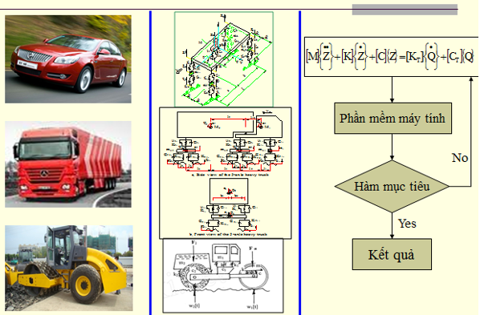
Hình 2.1. Sơ đồ xây dựng mô hình và mô phỏng dao động theo phương pháp 1
Phương pháp 1 có ưu điểm dễ dàng phân tích ảnh hưởng các yếu tố phi tuyến (2-1)
2.1.2 Phương pháp 2: Xây dựng mô hình CAD và mô phỏng ảo CAE
Căn cứ mô hình thực tế chúng ta tiến hành xây dựng mô hình 2D hoặc 3D dựa trên các phần mềm thiết kế như Autocad, Pro-E, Solidworks,… Sau đó chúng ta chuyển sang các phần mềm phân tích thiết kế như Ansys, Adams,…. Cuối cùng đặt các điều kiện biên tiến hành mô phỏng và phân tích tối ưu các thông số dao động theo sơ đồ Hình 2.2.
Mô hình thực tế→ | Mô hình CAD→ | Phần mềm ảo CAE
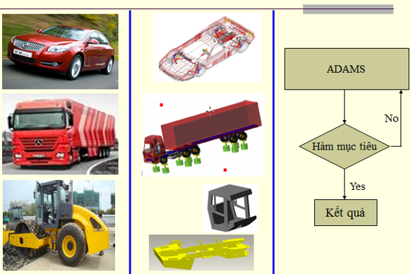
Hình 2.2. Sơ đồ xây dựng mô hình CAE và mô phỏng ảo theo phương pháp 2
Phương pháp 2 có ưu điểm là dễ dàng xác định các thông số mô hình và thay đổi kết cấu của mô hình. Tuy nhiên nhược điểm phân tích ảnh hưởng các yếu tố phi tuyến của hệ thống rất phức tạp.
2.1.3. Phương pháp 3: Kết hợp
Kết hợp hai phương pháp trên nhằm tận dụng các ưu điểm của nó. Đó là khi xem xét các yếu tố phi tuyến của cơ hệ thì các nhà khoa học xây dựng các chương trình con dựa vào phương trình toán học miêu tả đặc tính phi tuyến sau đó liên kết với các phần mềm phân tích như Ansys, Adams,… Để tiến hành mô phỏng và phân tích thông số dao động.
Trong luận văn này em chọn phương pháp 1 để tiến hành xây dựng mô hình dao động tương đương để phân tích hiệu quả êm dịu của hệ thống treo bán chủ động ô tô con.
2.2. Xây dựng mô hình dao động đương đương toàn xe
Luận văn xây dựng mô hình dao động tương đương toàn xe điện với hệ thống treo bị động, dựa trên một số giả thiết đơn giản hóa như: chuyển động xe ổn định, các phần tử có tính tuyến tính, bỏ qua một số ảnh hưởng nhỏ như dao động ngang và hiệu ứng quay.
Mô hình bao gồm các thành phần chính: khối lượng được treo (thân xe), khối lượng không được treo (các bánh xe), và khối lượng ghế người lái. Hệ thống treo và lốp xe được đặc trưng bởi các phần tử đàn hồi và giảm chấn tương ứng.
Trên cơ sở đó, mô hình dao động toàn xe 8 bậc tự do được thiết lập, mô tả các chuyển động theo phương thẳng đứng, lắc dọc và lắc ngang của thân xe.
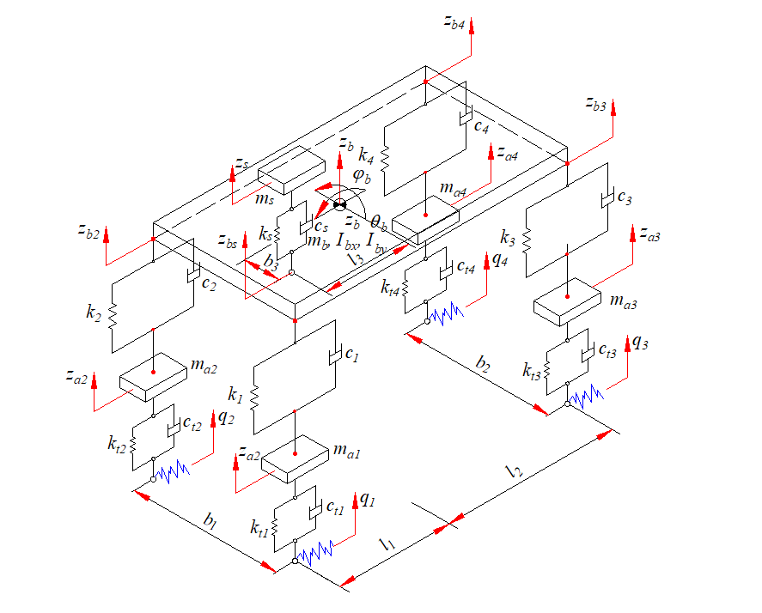
Hình 2.3. Mô hình dao động tương đương 8 bậc tự do của ô tô con với hệ thống treo bị động
Các phương trình vi phân chuyển động của hệ được xây dựng dựa trên nguyên lý D’Alembert kết hợp với lý thuyết hệ nhiều vật, làm cơ sở cho việc mô phỏng và phân tích dao động của ô tô trong các chương tiếp theo.
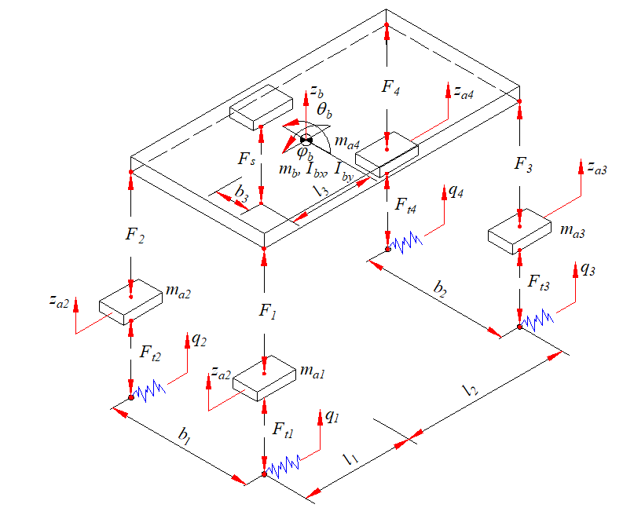
Hình 2.4. Sơ đồ các lực liên kết giữa các khối lượng trong mô hình dao động toàn xe

a) Phương trình chuyển động của các khối lượng được treo cầu xe m_{ai}
Phương trình chuyển động của của các khối lượng không được treo ở cầu trước và cầu sau được thể hiện theo phương trình vi phân dưới đây:
$m_{ai}{\ddot{z}}_{ai}=F_{i}-F_{ti}$ (2-2)
trong đó: F_{i} là lực của các hệ thống treo theo phương đứng và được xác định theo (2.3); F_{ti} là lực của các lốp xe theo phương thẳng đứng và được xác định theo công thức (2.4).
Lực của các hệ thống treo theo phương đứng được xác định như sau
$F_{i}=k_{i}\left(z_{bi}-z_{ai}\right)+c_{i}\left({\dot{z}}_{bi}- {\dot{z}}_{ai}\right)$ (2-3)
Lực của các lốp xe theo phương thẳng đứng được xác định như sau
$F_{ti}=k_{ti}(z_{ai}-q_{i})+c_{ti}({\dot{z}}_{ai}-{\dot{q}}_{i})$ (2-4)
b) Phương trình chuyển động của thân xe m_{b}
Phương trình chuyển động theo phương đứng của thân xe
$m_{b}{\ddot{z}}_{b}=F_{s}-\sum_{n=1}^{4}{F_{i}}$ (2-5)
Phương trình lắc dọc của thân xe
$I_{by}{\ddot{φ}}_{b}=\sum_{i=1}^{2}{F_{si}l_{1}}-\sum_{i=3}^{4}{F_{si}l_{2}}-F_{s}l_{3}$ (2-6)
Phương trình mô tả dao động lắc ngang của thân xe:
$I_{bx}{\ddot{θ}}_{b}=\sum_{i=1}^{2}{{\left(-1\right)}^{i}}F_{i}\frac{b_{1}}{2}+\sum_{i=3}^{4}{{\left(-1\right)}^{i}}F_{i}\frac{b_{2}}{2}+F_{s}b_{3}$ (2-7)
c) Phương trình chuyển động theo phương đứng của ghế người lái
$m_{s}{\ddot{z}}_{s}=-F_{s}$ (2-8)
Lực của các hệ thống treo ghế người lái theo phương đứng được xác định như sau
$F_{s}=k_{s}\left(z_{s}-z_{bs}\right)+c_{s}\left({\dot{z}}_{s}- {\dot{z}}_{bs}\right)$ (2-9)
z_{b1}, z_{b2}, z_{b3}, z_{b4} là các tọa độ suy rộng chuyển vị của đầu mút trên các hệ thống treo và chúng được xác định thông qua mối quan hệ hình học giữa chuyển vị theo phương thẳng đứng z_{b} và góc lắc dọc góc φ_{b}, góc lắc ngang θ_{b} của thân xe dưới đây
$\left\{\begin{aligned}z_{b1}=z_{b}-l_{1}tgφ_{b}+\frac{b_{1}}{2}tgθ_{b} \\ z_{b2}=z_{b}-l_{1}tgφ_{b}-\frac{b_{1}}{2}tgθ_{b} \\ z_{b3}=z_{b}+l_{2}tgφ_{b}+\frac{b_{2}}{2}tgθ_{b} \\ z_{b4}=z_{b}+tgφ_{b}-\frac{b_{r}}{2}tgθ_{b}\end{aligned}\right.$ (2-10)
Vì các góc ϕ_{b}, θ_{b} có giá trị nhỏ, chúng ta có thể coi như tagϕ_{b} ≈ ϕ_{b}, tagθ_{b} ≈ θ_{b} khi đó hệ phương trình (2.8) trở thành.
$\left\{\begin{aligned}z_{b1}=z_{b}-l_{1}φ_{b}+\frac{b_{1}}{2}θ_{b} \\ z_{b2}=z_{b}-l_{1}φ_{b}-\frac{b_{1}}{2}θ_{b} \\ z_{b3}=z_{b}+l_{2}φ_{b}+\frac{b_{2}}{2}θ_{b} \\ z_{b4}=z_{s}+{l_{2}φ}_{b}-\frac{b_{2}}{2}θ_{b}\end{aligned}\right.$ (2-11)
z_{bs} là các tọa độ suy rộng chuyển vị của đầu mút của hệ thống treo ghế người lái trên sàn cabin và chúng được xác định thông qua mối quan hệ hình học giữa chuyển vị theo phương thẳng đứng z_{b} và góc lắc dọc góc φ_{b}, góc lắc ngang θ_{b} của thân xe dưới đây
$z_{bs}=z_{b}-l_{3}φ_{b}+θ_{b}b_{3}$ (2-12)
Hệ phương trình mô tả dao động toàn xe điện dựa trên mô hình Hình 2.3 với hệ thống treo bán chủ động xe nguyên bản được thể hiện theo hệ phương trình (2.13) dưới đây
$\left\{\begin{aligned}m_{ai}{\ddot{z}}_{ai}=F_{i}-F_{ti} \\ m_{b}{\ddot{z}}_{b}=F_{s}-\sum_{n=1}^{4}{F_{i}} \\ I_{by}{\ddot{φ}}_{b}=\sum_{i=1}^{2}{F_{i}l_{1}}-\sum_{i=3}^{4}{F_{i}l_{2}}-F_{s}l_{s} \\ I_{bx}{\ddot{θ}}_{b}=\sum_{i=1}^{2}{{\left(-1\right)}^{i}}F_{i}\frac{b_{1}}{2}+\sum_{i=3}^{4}{{\left(-1\right)}^{i}}F_{i}\frac{b_{2}}{2}+F_{s}b_{3} \\ m_{s}{\ddot{z}}_{s}=-F_{s}\end{aligned}\right.$

2.3 Thiết kế bộ điều khiển Skyhook
Luận văn sử dụng bộ điều khiển Skyhook cho hệ thống treo bán chủ động nhằm nâng cao độ êm dịu chuyển động của ô tô trong điều kiện mặt đường không bằng phẳng. Phương pháp này được lựa chọn do có nguyên lý đơn giản, dễ triển khai và hiệu quả trong việc giảm dao động của khối lượng được treo.
Nguyên lý điều khiển Skyhook dựa trên giả thiết thân xe được nối với một điểm cố định trong không gian thông qua một giảm chấn ảo, trong đó lực điều khiển tỷ lệ với vận tốc tuyệt đối của thân xe. Tuy nhiên, do hệ treo thực tế không thể tạo lực theo cách này, luận văn áp dụng dạng Skyhook bán chủ động có xét đến điều kiện ràng buộc thụ động.
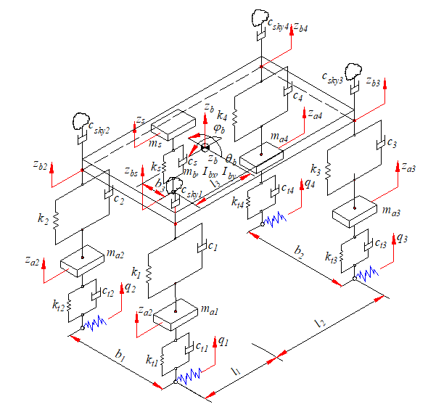
Hình 2.5. Mô hình dao động tương đương 8 bậc tự do của ô tô con với hệ thống treo bán chủ động điều khiển theo luật Skyhook
Luật điều khiển được xây dựng theo dạng chuyển mạch giữa hai giá trị hệ số cản (cmax và cmin), dựa trên mối quan hệ giữa vận tốc thân xe và vận tốc tương đối của giảm chấn. Nhờ đó, hệ thống có thể tăng lực cản khi cần giảm dao động và giảm lực cản khi không có lợi cho độ êm dịu.
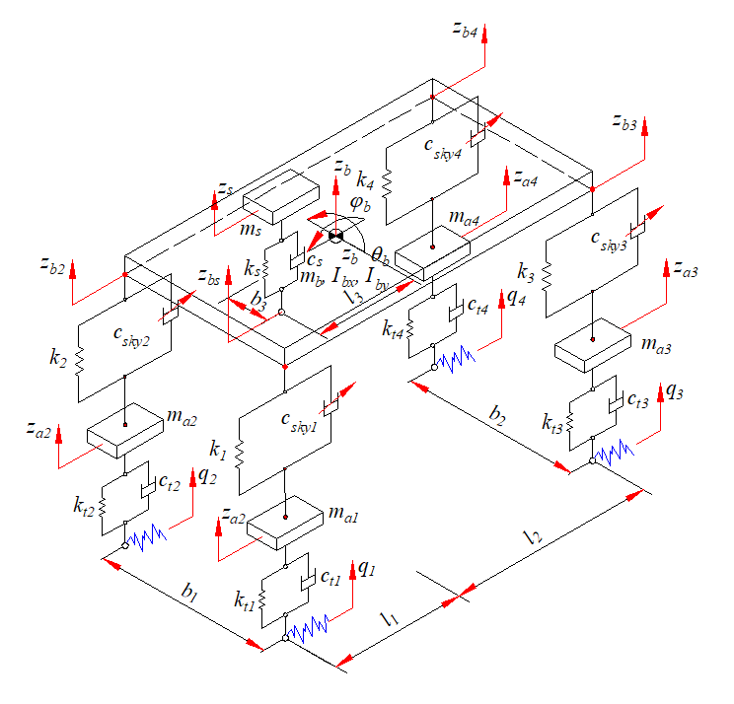
Hình 2.6. Mô hình tính toán lực của hệ thống treo bán chủ động điều khiển theo luật Skyhook trên ô tô con 8 bậc tự do.

Lực tương tác trong hệ thống treo bán chủ động bao gồm lực đàn hồi và lực điều khiển Skyhook, tạo thành cơ sở để xây dựng mô hình mô phỏng và đánh giá hiệu quả hệ thống trong các phần tiếp theo.
2.4 Mấp mô mặt đường
Trong nghiên cứu dao động ô tô, mấp mô mặt đường được sử dụng làm tín hiệu kích thích đầu vào nhằm đánh giá độ êm dịu chuyển động. Trong luận văn, hai dạng mấp mô chính được sử dụng là dạng điều hòa và dạng ngẫu nhiên theo tiêu chuẩn ISO.
Mấp mô dạng hình sin được mô tả bằng hàm điều hòa, có ưu điểm là đơn giản, thuận tiện cho việc phân tích dao động và xác định hiện tượng cộng hưởng. Tuy nhiên, dạng này chỉ phản ánh các điều kiện lý tưởng và chưa mô tả đầy đủ đặc trưng thực tế của mặt đường.
Để khắc phục hạn chế đó, luận văn sử dụng mấp mô mặt đường dạng ngẫu nhiên theo tiêu chuẩn ISO 8608. Dạng này mô tả mấp mô như một quá trình ngẫu nhiên Gauss, được đặc trưng bởi mật độ phổ công suất và cho phép mô phỏng sát với điều kiện khai thác thực tế.
Việc kết hợp hai dạng kích thích này giúp đánh giá toàn diện đặc tính dao động của ô tô, từ phân tích lý thuyết đến mô phỏng gần với thực tế vận hành.
Bảng 2.1. Thông số của các cấp mặt đường theo tiêu chuẩn ISO 8068, (2016) [34]
Cấp đường | Mấp mô mặt đường
Cấp đường | Giới hạn dưới | Trung bình | Giới hạn trên | Trung bình
 | G_{d}(n₀) |  | G_{v}(n)
A | - | 16 | 32 | 6,3
B | 32 | 64 | 128 | 25,3
C | 128 | 256 | 512 | 101,1
D | 512 | 1024 | 2048 | 404,3
E | 2048 | 4094 | 8192 | 1617
F | 8192 | 16384 | 32768 | 6468
G | 32768 | 65536 | 131072 | 25873
H | 131072 | 262144 | - | 103490
Hình 2.7. Mấp mô mặt đường ISO cấp A và cấp B theo tiêu chuẩn ISO 8068: 2016
2.5 Kết luận Chương 2
Chương 2 đã xây dựng được nền tảng lý thuyết và mô hình tính toán phục vụ nghiên cứu dao động ô tô con trang bị hệ thống treo bán chủ động điều khiển theo luật Skyhook. Cụ thể, luận văn đã phân tích các phương pháp mô hình hóa và mô phỏng dao động ô tô; thiết lập mô hình dao động tương đương toàn xe 8 bậc tự do; xây dựng bộ điều khiển bán chủ động theo luật Skyhook; đồng thời phân tích các dạng kích thích mặt đường điều hòa và ngẫu nhiên theo tiêu chuẩn ISO 8608:2016. Các kết quả này tạo cơ sở cho quá trình mô phỏng và đánh giá định lượng hiệu quả cải thiện độ êm dịu của hệ thống treo bán chủ động trong các điều kiện làm việc khác nhau ở chương sau.

CHƯƠNG 3: MÔ PHỎNG VÀ ĐÁNH GIÁ HIỆU QUẢ ÊM DỊU CỦA HỆ THỐNG TREO BÁN CHỦ ĐỘNG ĐIÈU KHIỂN SKYHOOK
3.1. Mô phỏng
Trong luận văn, do hạn chế về điều kiện thực nghiệm, các thông số mô phỏng của xe và hệ thống treo được xác định dựa trên tính toán lý thuyết kết hợp với tài liệu tham khảo. Cách tiếp cận này đảm bảo tính khả thi và cho phép đánh giá định lượng ảnh hưởng của hệ thống treo đến độ êm dịu chuyển động.
Mô hình dao động toàn xe được xây dựng và mô phỏng trên nền tảng MATLAB/Simulink, với cấu trúc gồm các khối chức năng chính như: khối kích thích mặt đường, khối hệ thống treo – lốp và khối thân xe. Hệ phương trình vi phân được triển khai dưới dạng các khối liên kết, tạo điều kiện thuận lợi cho việc tích hợp bộ điều khiển Skyhook và phân tích đáp ứng dao động của hệ.
Bộ thông số mô phỏng bao gồm các đặc trưng khối lượng, độ cứng, hệ số giảm chấn và thông số hình học của xe, được sử dụng làm đầu vào cho mô hình nhằm phục vụ đánh giá hiệu quả của hệ thống treo trong các điều kiện khảo sát.
Bảng 3.1. Thông số xe tham khảo
STT | Thông số | Ký hiệu | Giá trị | Đơn vị
1 | Khối lượng ghế ngối người lái | m_{s} | 85 | kg
2 | Khối lượng phần được treo không tải | m_{b} | 2350 | kg
3 | Khối lượng không được treo trước trái | m_{a1} | 45 | kg
4 | Khối lượng không được treo trước phải | m_{a2} | 45 | kg
5 | Khối lượng không được treo sau trái | m_{a3} | 40 | kg
6 | Khối lượng không được treo sau phải | m_{a4} | 40 | kg
7 | Khoảng cách từ trọng tâm đến cầu trước | l₁ | 1.5 | m
8 | Khoảng cách từ trọng tâm đến cầu sau | l₂ | 1.45 | m
9 | Khoảng cách từ trọng tâm đến ghế người lái | l₃ | 0.85 | m
10 | Chiều rộng vết bánh xe cầu trước | b₁ | 1.66 | m
11 | Chiều rộng vết bánh xe cầu sau | b₂ | 1.67 | m
12 | Khoảng cách từ trọng tâm đến ghế người lái | b₃ | 0.65 | m
13 | Mô men quán tính với trục X | I_{bx} | 950 | kg m²
14 | Mô men quán tính với trục Y | I_{by} | 3000 | kg m²
15 | Độ cứng của HTT ghế ngồi người lái | k_{s} | 7500 | N/m
16 | Hệ số giảm chấn HTT ghế ngồi người lái | c_{s} | 350 | Ns/m
17 | Độ cứng của HTT bị động trước trái | k₁ | 45000 | N/m
18 | Độ cứng của HTT bị động trước phải | k₂ | 45000 | N/m
19 | Độ cứng của HTT bị động sau trái | k₃ | 40000 | N/m
20 | Độ cứng của HTT bị động sau phải | k₄ | 40000 | N/m
21 | Hệ số giảm chấn HTT bị động trước trái | c₁ | 3500 | Ns/m
22 | Hệ số giảm chấn HTT bị động trước phải | c₂ | 3500 | Ns/m
23 | Hệ số giảm chấn HTT bị động sau trái | c₃ | 3000 | Ns/m
24 | Hệ số giảm chấn HTT bị động sau phải | c₄ | 3000 | Ns/m
25 | Độ cứng của lốp xe trước trái | k_{t1} | 180000 | N/m
26 | Độ cứng của lốp xe trước phải | k_{t2} | 180000 | N/m
27 | Độ cứng của lốp xe sau trái | k_{t3} | 180000 | N/m
28 | Độ cứng của lốp xe sau phải | k_{t4} | 180000 | N/m
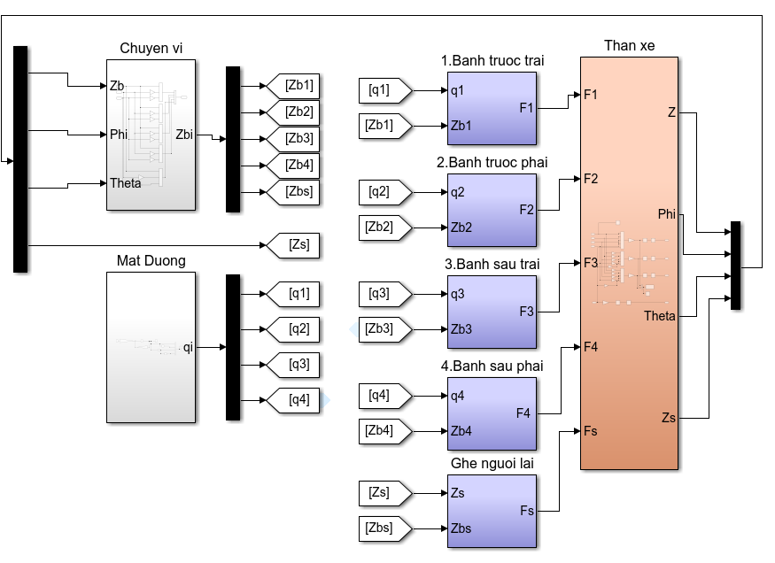
Hình 3.2 Sơ đồ tổng thể mô hình MATLAB/Simulink mô phỏng dao động toàn xe với hệ treo bị động và hệ treo bán chủ động điều khiển Skyhook.
3.2 Kết quả mô phỏng
Các mô phỏng được thực hiện trên mô hình đã xây dựng với điều kiện xe chạy trên mặt đường ngẫu nhiên cấp B theo tiêu chuẩn ISO, vận tốc 80 km/h và trạng thái đầy tải. Kết quả được đánh giá thông qua các chỉ tiêu như gia tốc thẳng đứng, dao động lắc dọc và lắc ngang của thân xe.
So sánh giữa hệ thống treo bị động và hệ thống treo bán chủ động điều khiển Skyhook cho thấy biên độ dao động của ghế người lái và thân xe giảm rõ rệt khi áp dụng Skyhook. Điều này chứng tỏ khả năng cải thiện độ êm dịu và giảm rung động của hệ thống treo bán chủ động.
Các chỉ tiêu gia tốc RMS theo tiêu chuẩn ISO 2631 cho thấy mức giảm đáng kể, lần lượt khoảng 65.16% đối với dao động thẳng đứng, 37.23% đối với lắc dọc và 40.21% đối với lắc ngang.
Ngoài ra, phân tích miền tần số (PSD) cho thấy biên độ dao động giảm mạnh tại các tần số đặc trưng, với mức giảm đỉnh phổ lên đến hơn 80%, khẳng định hiệu quả của bộ điều khiển Skyhook trong việc hạn chế dao động và nâng cao độ êm dịu chuyển động.

Hình 3.2. So sánh gia tốc dao động thẳng đứng của ghế ngồi người lái giữa hệ thống treo bị động và hệ thống treo bán chủ động điều khiển Skyhook
Hình 3.3. So sánh gia tốc dao động lắc dọc của thân xe giữa hệ thống treo bị động và hệ thống treo bán chủ động điều khiển Skyhook.
Hình 3.4. So sánh gia tốc dao động lắc ngang của thân xe giữa hệ thống treo bị động và hệ thống treo bán chủ động điều khiển Skyhook.
Dựa trên các kết quả thể hiện trong Hình 3.2–3.4, có thể nhận thấy rằng khi áp dụng hệ thống treo bán chủ động điều khiển theo luật Skyhook, biên độ gia tốc dao động của ghế ngồi người lái theo phương thẳng đứng, cũng như gia tốc dao động lắc dọc và lắc ngang của thân xe, đều giảm rõ rệt so với trường hợp sử dụng hệ thống treo bị động. Các kết quả mô phỏng được thực hiện trên mặt đường ngẫu nhiên theo tiêu chuẩn ISO cấp B, với vận tốc xe v=80 km/h trong điều kiện đầy tải. Điều này cho thấy bộ điều khiển Skyhook đã cải thiện khả năng tiêu tán năng lượng dao động của hệ thống treo, qua đó làm giảm mức độ rung động truyền lên ghế ngồi và thân xe. Nhờ vậy, độ êm dịu chuyển động và sự ổn định dao động của xe được cải thiện đáng kể so với hệ thống treo bị động.
Từ các kết quả ở Hình 3.2–3.4, chúng ta xác định được các gia tốc bình phương trung bình theo các phương theo công thức (1.1) theo tiêu chuẩn ISO 2631: 1997 và kết kết quả thể trên Bảng 3.2.
Bảng 3.2. Các giá trị gia tốc bình phương trung bình thân xe với hai hệ thống treo
Loại hệ thống treo | a_{ws} (m/s²) | a_{wbphi} (rad/s²) | a_{wbteta}(rad/s²)
HTT bị động | 0.3651 | 0.3954 | 0.8092
HTT skyhook | 0.1272 | 0.2482 | 0.4838
Độ giảm (%) | 65.16 | 37.23 | 40.21

Hình 3.5. Mật độ phổ công suất (PSD) của gia tốc dao động thẳng đứng ghế người lái giữa hệ thống treo bị động và hệ thống treo bán chủ động điều khiển Skyhook.
Hình 3.6. Mật độ phổ công suất (PSD) của gia tốc dao động góc lắc dọc của thân xe giữa hệ thống treo bị động và hệ thống treo bán chủ động điều khiển Skyhook.
Hình 3.7. Mật độ phổ công suất (PSD) của gia tốc dao động góc lắc ngang của thân xe
Dựa trên các kết quả ở Hình 3.5–3.7, có thể nhận thấy rằng biên độ đỉnh của mật độ phổ công suất (PSD) đối với gia tốc dao động thẳng đứng của ghế người lái, gia tốc dao động lắc dọc và gia tốc dao động lắc ngang của thân xe đều giảm rõ rệt khi sử dụng hệ thống treo bán chủ động điều khiển theo luật Skyhook so với hệ thống treo bị động. Trong điều kiện xe chuyển động trên mặt đường ISO cấp B, với vận tốc 𝑣 = 80 km/h và trạng thái đầy tải, các giá trị đỉnh của PSD a_{s}, PSD a_{bphi},và PSD a_{bteta} giảm lần lượt 83.67%, 79.74% và 77.08%, tương ứng tại các tần số xấp xỉ số 1.37 Hz, 2.87 Hz và 5.09 Hz .
Vì vậy, để đánh giá toàn diện hơn hiệu quả của hệ thống treo bán chủ động điều khiển theo luật Skyhook, các điều kiện khai thác khác nhau sẽ được tiếp tục khảo sát và phân tích trong các mục tiếp theo.

3.3 Đánh giá hiệu quả cải thiện độ êm dịu của hệ thống treo bán chủ động điều khiển skyhook dưới các điều kiện khai thác khác nhau
Kết quả trong Bảng 3.3 cho thấy, tại tất cả các mức tải khảo sát, hệ thống treo bán chủ động điều khiển theo luật Skyhook đều cho giá trị gia tốc bình phương trung bình nhỏ hơn rõ rệt so với hệ thống treo bị động. Cụ thể, đối với dao động thẳng đứng của ghế người lái, giá trị a_{ws}​ giảm từ 65.16% đến 66.79%. Đối với dao động lắc dọc của thân xe, giá trị a_{wbphi}​ giảm trong khoảng 36.41%–38.58%. Trong khi đó, đối với dao động lắc ngang của thân xe, giá trị a_{wbteta} giảm từ 36.99% đến 40.21%. Các kết quả này chứng tỏ bộ điều khiển Skyhook có hiệu quả rõ rệt trong việc cải thiện độ êm dịu chuyển động của xe dưới các điều kiện tải trọng khác nhau.

Tải trọng (%) | a_{ws} (m/s²) |  |  | a_{wbphi} (rad/s²) |  |  | a_{wbteta}(rad/s²)
Tải trọng (%) | HTT  sky. | HTT  bị động | Độ giảm (%) | HTT  sky. | HTT  bị động | Độ giảm (%) | HTT  sky. | HTT  bị động | Độ giảm (%)
Không tải | 0.1374 | 0.3998 | 65.63 | 0.2668 | 0.4344 | 38.58 | 0.5462 | 0.8670 | 36.99
50 | 0.1345 | 0.3865 | 65.20 | 0.2564 | 0.4032 | 36.41 | 0.4994 | 0.8285 | 39.72
100 | 0.1272 | 0.3651 | 65.16 | 0.2482 | 0.3954 | 37.23 | 0.4838 | 0.8092 | 40.21
150 | 0.1087 | 0.3273 | 66.79 | 0.2431 | 0.3876 | 37.28 | 0.4734 | 0.7899 | 40.07
Bảng 3.3. So sánh các giá trị gia tốc bình phương trung bình của ba hàm mục tiêu dưới điều kiện tải khác nhau giữa hai hệ thống treo.
Luận văn đánh giá hiệu quả của hệ thống treo bán chủ động điều khiển Skyhook dưới các điều kiện khai thác khác nhau gồm: thay đổi tải trọng, vận tốc và điều kiện mặt đường.
Kết quả cho thấy, trong mọi trường hợp khảo sát, hệ treo Skyhook đều làm giảm đáng kể gia tốc dao động so với hệ treo bị động. Khi tải trọng thay đổi, mức giảm RMS dao động theo phương thẳng đứng đạt khoảng 65–67%, trong khi dao động lắc dọc và lắc ngang giảm khoảng 36–40%, chứng tỏ hệ thống có khả năng thích nghi tốt với tải trọng.
Khi vận tốc tăng, mức độ dao động của xe tăng theo, tuy nhiên hệ treo Skyhook vẫn duy trì hiệu quả giảm rung ổn định, với mức cải thiện khoảng 58–66% (thẳng đứng) và 34–41% (lắc dọc, ngang).
Đối với điều kiện mặt đường, khi độ mấp mô tăng từ cấp A đến E theo tiêu chuẩn ISO, dao động của xe tăng rõ rệt. Tuy nhiên, hệ treo Skyhook vẫn đảm bảo giảm dao động hiệu quả với mức giảm khoảng 64–67% theo phương thẳng đứng và 34–40% theo các phương còn lại.
Nhìn chung, kết quả khẳng định hệ thống treo bán chủ động điều khiển theo luật Skyhook có khả năng cải thiện đáng kể độ êm dịu chuyển động và duy trì hiệu quả ổn định trong nhiều điều kiện khai thác khác nhau.
Hình 3.8. So sánh gia tốc bình phương trung bình theo phương thẳng đứng của ghế người lái tại các mức tải trọng khác nhau giữa hai hệ thống treo.
Hình 3.9. So sánh gia tốc bình phương trung bình dao động lắc ngang của thân xe tại các mức tải trọng khác nhau giữa hai hệ thống treo.
Hình 3.10. So sánh gia tốc bình phương trung bình dao động dọc ngang của thân xe tại các mức tải trọng khác nhau giữa hai hệ thống treo.
Kết quả ở Bảng 3.4 cho thấy khi vận tốc chuyển động tăng, các giá trị gia tốc bình phương trung bình của thân xe (a_{wbz}, a_{wbphi} và a_{wbteta}) đối với cả hai hệ thống treo đều có xu hướng tăng, phản ánh ảnh hưởng rõ rệt của vận tốc đến độ êm dịu chuyển động của xe. Tuy nhiên, tại tất cả các vận tốc khảo sát, hệ thống treo khí nén đều cho giá trị nhỏ hơn so với hệ thống treo lò xo, chứng tỏ khả năng cải thiện độ êm dịu chuyển động tốt hơn. Cụ thể, đối với dao động theo phương thẳng đứng của thân xe, giá trị a_{ws} ​giảm trong khoảng từ 58.65% đến 66.27%. Đối với dao động lắc dọc của thân xe, giá trị a_{wbphi} giảm trong khoảng từ 34.93% đến 37.23%. Trong khi đó, đối với dao động lắc ngang của thân xe, giá trị a_{wbteta} giảm từ 35.75% đến 41.49%. Các kết quả này cho thấy hiệu quả cải thiện độ êm dịu của hệ thống treo khí nén được duy trì khá ổn định trong toàn bộ dải vận tốc khảo sát, đồng thời khẳng định ưu thế của hệ thống treo bán chủ động điều khiển theo luật skyhook so với hệ thống treo bị động trong việc giảm rung động truyền lên thân xe.
Bảng 3.4. So sánh các giá trị gia tốc bình phương trung bình của ba hàm mục tiêu khi vận tốc thay đổi đối với hai hệ thống treo.
Vận tốc (km/h) | a_{ws} (m/s²) |  |  | a_{wbphi} (rad/s²) |  |  | a_{wbteta}(rad/s²)
Vận tốc (km/h) | HTT  sky. | HTT  bị động | Độ giảm (%) | HTT  sky. | HTT  bị động | Độ giảm (%) | HTT  sky. | HTT  bị động | Độ giảm (%)
10 | 0.0445 | 0.1131 | 60.65 | 0.0863 | 0.1348 | 35.98 | 0.1693 | 0.2856 | 40.72
20 | 0.0612 | 0.1508 | 59.42 | 0.1250 | 0.1955 | 36.06 | 0.2419 | 0.4126 | 41.38
40 | 0.0868 | 0.2099 | 58.65 | 0.1735 | 0.2740 | 36.68 | 0.3387 | 0.5554 | 39.03
60 | 0.1031 | 0.2794 | 63.10 | 0.2131 | 0.3336 | 36.12 | 0.3992 | 0.6823 | 41.49
80 | 0.1272 | 0.3651 | 65.16 | 0.2482 | 0.3954 | 37.23 | 0.4838 | 0.8092 | 40.21
100 | 0.1385 | 0.3932 | 64.78 | 0.2788 | 0.4297 | 35.11 | 0.5915 | 0.9520 | 37.87
Kết quả ở Bảng 3.4 cho thấy khi vận tốc chuyển động tăng, các giá trị gia tốc bình phương trung bình của thân xe (a_{wbz}, a_{wbphi} và a_{wbteta}) đối với cả hai hệ thống treo đều có xu hướng tăng, phản ánh ảnh hưởng rõ rệt của vận tốc đến độ êm dịu chuyển động của xe. Tuy nhiên, tại tất cả các vận tốc khảo sát, hệ thống treo khí nén đều cho giá trị nhỏ hơn so với hệ thống treo lò xo, chứng tỏ khả năng cải thiện độ êm dịu chuyển động tốt hơn. Cụ thể, đối với dao động theo phương thẳng đứng của thân xe, giá trị a_{ws} ​giảm trong khoảng từ 58.65% đến 66.27%. Đối với dao động lắc dọc của thân xe, giá trị a_{wbphi} giảm trong khoảng từ 34.93% đến 37.23%. Trong khi đó, đối với dao động lắc ngang của thân xe, giá trị a_{wbteta} giảm từ 35.75% đến 41.49%. Các kết quả này cho thấy hiệu quả cải thiện độ êm dịu của hệ thống treo khí nén được duy trì khá ổn định trong toàn bộ dải vận tốc khảo sát, đồng thời khẳng định ưu thế của hệ thống treo bán chủ động điều khiển theo luật skyhook so với hệ thống treo bị động trong việc giảm rung động truyền lên thân xe.
Hình 3.11. So sánh gia tốc bình phương trung bình theo phương thẳng đứng của ghế người lái khi các vận tốc khác nhau giữa hai hệ thống treo.
Hình 3.12. So sánh gia tốc bình phương trung bình dao động lắc dọc của thân xe khi các vận tốc khác nhau giữa hai hệ thống treo.
Hình 3.13. So sánh gia tốc bình phương trung bình dao động lắc ngang của thân xe khi các vận tốc khác nhau giữa hai hệ thống treo.
Bảng 3.5. So sánh các giá trị gia tốc bình phương trung bình của ba hàm mục tiêu khi điều kiện mặt đường thay đổi đối với hai hệ thống treo.
Loại đường (km/h) | a_{wbz} (m/s²) |  |  | a_{wbphi} (rad/s²) |  |  | a_{wbteta}(rad/s²)
Loại đường (km/h) | HTT  sky. | HTT  bị động | Độ giảm (%) | HTT  sky. | HTT  bị động | Độ giảm (%) | HTT  sky. | HTT  bị động | Độ giảm (%)
ISO cấp A | 0.0612 | 0.1707 | 64.15 | 0.1714 | 0.2727 | 37.15 | 0.2277 | 0.3777 | 39.72
ISO cấp B | 0.1272 | 0.3651 | 65.16 | 0.2482 | 0.3954 | 37.23 | 0.4838 | 0.8092 | 40.21
ISO cấp C | 0.2361 | 0.6866 | 65.61 | 0.3445 | 0.5542 | 37.84 | 0.9534 | 1.5465 | 38.35
ISO cấp D | 0.4886 | 1.4433 | 66.14 | 0.4232 | 0.6748 | 37.29 | 2.0348 | 3.1109 | 34.59
ISO cấp E | 1.0488 | 3.1664 | 66.86 | 0.4928 | 0.7999 | 38.39 | 2.8743 | 4.4956 | 36.06
Kết quả trong Bảng 3.5 cho thấy khi điều kiện mặt đường xấu dần từ ISO cấp A đến ISO cấp E, các giá trị gia tốc bình phương trung bình của thân xe đối với cả hai hệ thống treo đều tăng lên rõ rệt. Điều này cho thấy mức độ mấp mô mặt đường có ảnh hưởng trực tiếp đến dao động thân xe và độ êm dịu chuyển động. Tuy nhiên, tại tất cả các cấp đường khảo sát, hệ thống treo bán chủ động điều khiển theo luật skyhook luôn cho giá trị nhỏ hơn so với hệ thống treo bị động, chứng tỏ khả năng cải thiện độ êm dịu tốt hơn. Cụ thể, giá trị a_{ws}​ giảm từ 64.15% đến 66.86%, giá trị a_{wbphi}​ giảm trong khoảng 37.15%–38.39%, và giá trị a_{wbteta} giảm từ 34.59% đến 40.21% khi sử dụng hệ thống treo khí nén. Kết quả này cho thấy hiệu quả cải thiện rõ nhất tập trung ở dao động theo phương thẳng đứng của thân xe, đồng thời dao động lắc dọc và lắc ngang cũng được giảm đáng kể. Ngoài ra, mức giảm rung của hệ thống treo bán chủ động được duy trì tương đối ổn định trong toàn bộ dải cấp đường khảo sát. Điều này khẳng định hệ thống treo bán chủ động có khả năng thích nghi tốt với sự thay đổi của điều kiện mặt đường và có ưu thế rõ rệt so với hệ thống treo bị động trong việc nâng cao độ êm dịu chuyển động của ô tô con.
Hình 3.14 So sánh gia tốc bình phương trung bình theo phương thẳng đứng của ghế người lái khi điều kiện mặt đường thay đổi khi so sánh hai hệ thống treo.
Hình 3.15 So sánh gia tốc bình phương trung bình dao động lắc dọc của thân xe khi điều kiện mặt đường thay đổi khi so sánh hai hệ thống treo.
Hình 3.16 So sánh gia tốc bình phương trung bình dao động lắc ngang của thân xe khi điều kiện mặt đường thay đổi khi so sánh hai hệ thống treo.

3.4. Kết luận chương 3
Chương 3 đã xây dựng mô hình mô phỏng dao động toàn xe và đánh giá hiệu quả của hệ thống treo bán chủ động điều khiển Skyhook so với hệ thống treo bị động. Kết quả cho thấy hệ thống treo bán chủ động làm giảm rõ rệt gia tốc dao động theo phương thẳng đứng của ghế người lái, đồng thời giảm dao động lắc dọc và lắc ngang của thân xe. Trong điều kiện khảo sát điển hình, các đỉnh PSD đều giảm mạnh, cho thấy hiệu quả giảm rung rõ rệt của hệ thống điều khiển Skyhook.
Khi tải trọng, vận tốc và điều kiện mặt đường thay đổi, hệ thống treo bán chủ động vẫn duy trì hiệu quả cải thiện ổn định. Mức giảm gia tốc bình phương trung bình đạt khoảng 58,65–66,79% đối với dao động thẳng đứng, 34,93–38,58% đối với dao động lắc dọc và 35,75–41,49% đối với dao động lắc ngang. Điều này khẳng định hệ thống treo bán chủ động điều khiển Skyhook có khả năng thích nghi tốt với các điều kiện khai thác khác nhau và có ưu thế rõ rệt trong việc nâng cao độ êm dịu chuyển động của ô tô con.

KẾT LUẬN VÀ KIẾN NGHỊ
Sau một thời gian nghiên cứu nghiêm túc, luận văn “Nghiên cứu hệ thống treo bán chủ động nhằm nâng cao độ êm dịu ô tô con” đã hoàn thành các mục tiêu và nội dung nghiên cứu đã đề ra. Trên cơ sở tổng quan các công trình trong và ngoài nước, luận văn đã làm rõ ý nghĩa khoa học và thực tiễn của việc ứng dụng hệ thống treo bán chủ động trong nâng cao độ êm dịu chuyển động của ô tô con, đặc biệt trong bối cảnh yêu cầu về tiện nghi, an toàn và chất lượng sử dụng xe ngày càng cao. Đồng thời, luận văn cũng xác định bộ điều khiển Skyhook là một hướng tiếp cận phù hợp do có nguyên lý điều khiển rõ ràng, khả năng ứng dụng tốt và hiệu quả cải thiện dao động đã được ghi nhận trong nhiều nghiên cứu.
Về mặt mô hình hóa, luận văn đã xây dựng được mô hình dao động toàn xe với 8 bậc tự do, phản ánh được dao động thẳng đứng của thân xe, ghế người lái, các khối lượng không được treo và dao động góc lắc dọc, lắc ngang của thân xe. Trên cơ sở mô hình này, bộ điều khiển Skyhook bán chủ động dạng chuyển mạch đã được thiết kế và tích hợp trong môi trường MATLAB/Simulink để so sánh với hệ thống treo bị động truyền thống. Mô hình nghiên cứu cho phép đánh giá tương đối đầy đủ ảnh hưởng của hệ thống treo đến độ êm dịu chuyển động của xe dưới các điều kiện khai thác khác nhau.
Kết quả mô phỏng cho thấy hệ thống treo bán chủ động điều khiển Skyhook có khả năng cải thiện rõ rệt độ êm dịu chuyển động so với hệ thống treo bị động. Cụ thể, gia tốc dao động theo phương thẳng đứng của ghế người lái, gia tốc dao động lắc dọc và gia tốc dao động lắc ngang của thân xe đều giảm đáng kể. Trong miền tần số khảo sát, các đỉnh mật độ phổ công suất PSD cũng suy giảm rõ rệt, chứng tỏ hệ thống treo bán chủ động không chỉ làm giảm biên độ dao động mà còn cải thiện đặc tính rung động của xe theo hướng có lợi hơn cho sự thoải mái của con người.
Khi đánh giá dưới các điều kiện tải trọng thay đổi, vận tốc thay đổi và điều kiện mặt đường thay đổi, hệ thống treo bán chủ động vẫn duy trì được hiệu quả cải thiện ổn định. Kết quả này cho thấy bộ điều khiển Skyhook có khả năng thích nghi tương đối tốt với các chế độ khai thác khác nhau của ô tô con. Đây là cơ sở quan trọng để khẳng định tính khả thi của việc ứng dụng hệ thống treo bán chủ động nhằm nâng cao độ êm dịu chuyển động, góp phần giảm rung động truyền tới người lái, nâng cao tiện nghi sử dụng và hỗ trợ cải thiện chất lượng động lực học của xe.
Nhìn chung, luận văn đã đạt được các kết quả chính sau:
(1) Tổng quan và làm rõ cơ sở khoa học của bài toán nghiên cứu hệ thống treo bán chủ động nhằm nâng cao độ êm dịu ô tô con;
(2) Xây dựng được mô hình dao động toàn xe và bộ điều khiển Skyhook phù hợp với mục tiêu nghiên cứu;
(3) Mô phỏng, phân tích và đánh giá được hiệu quả của hệ thống treo bán chủ động so với hệ thống treo bị động trong các điều kiện khai thác khác nhau;
(4) Khẳng định được tính ưu việt của hệ thống treo bán chủ động điều khiển Skyhook trong việc cải thiện độ êm dịu chuyển động của ô tô con.
Bên cạnh những kết quả đạt được, luận văn vẫn còn một số hạn chế. Nghiên cứu mới dừng lại ở mức độ mô phỏng lý thuyết, chưa thực hiện kiểm chứng thực nghiệm trên xe thực hoặc trên mô hình thí nghiệm. Một số yếu tố thực tế như độ phi tuyến của phần tử đàn hồi, đặc tính phi tuyến của giảm chấn, ảnh hưởng của lốp, độ trễ cảm biến – cơ cấu chấp hành và các điều kiện vận hành phức tạp khác chưa được xét đến đầy đủ. Vì vậy, kết quả nghiên cứu cần tiếp tục được hoàn thiện để nâng cao tính ứng dụng thực tiễn.
Từ những kết quả nghiên cứu đã đạt được, luận văn đề xuất một số kiến nghị như sau:
(1) Tiếp tục hoàn thiện mô hình nghiên cứu theo hướng xét đến các yếu tố phi tuyến và các điều kiện khai thác thực tế hơn;
(2) Nghiên cứu tối ưu tham số của bộ điều khiển Skyhook hoặc kết hợp với các thuật toán điều khiển hiện đại nhằm nâng cao hơn nữa hiệu quả giảm dao động;
(3) Xây dựng mô hình thực nghiệm hoặc tiến hành thí nghiệm trên xe để kiểm chứng kết quả mô phỏng;
(4) Mở rộng nghiên cứu cho các dòng xe và các dạng hệ thống treo khác nhằm đánh giá khả năng ứng dụng rộng rãi của hệ thống treo bán chủ động trong thực tế.

TÀI LIỆU THAM KHẢO
Tài liệu tiếng Việt:
[1] Hồ Đức Nhân. Điều khiển hệ thống treo bán chủ động cho xe ô tô sử dụng mô hình 1/4 xe. Luận văn thạc sĩ, Đại học Bách khoa -Đại học Đà Nẵng, 2017/2018.
[2] Đinh Công Hào. Nghiên cứu điều khiển hệ thống treo bán chủ động cho động cơ đốt trong xe du lịch. Luận văn thạc sĩ, Trường Đại học Kỹ thuật Công nghiệp – Đại học Thái Nguyên, 2019.
[3] Nguyễn Đức Ngọc, Nguyễn Tuấn Anh, Đặng Ngọc Duyên. “Đánh giá hiệu quả của hệ thống treo bán chủ động với thuật toán PID.” Tạp chí Khoa học Kỹ thuật Thủy lợi và Môi trường, số 81, 2022.
[4] Lê Bảo Việt, Vũ Đình Hoan, Nguyễn Đình Dương, Nguyễn Tiến Dũng. “Nghiên cứu ứng dụng bộ điều khiển PID vào hệ thống treo bán tích cực nhằm nâng cao độ êm dịu của ô tô.” Tạp chí Cơ khí Việt Nam, số 06, 2025, tr. 269–274.
[5] Nguyễn Trịnh Nguyên, Nguyễn Văn Trà. “Nghiên cứu xây dựng bảng tham số điều khiển cho hệ thống treo bán tích cực dùng bộ điều khiển ánh xạ bảng.” Tạp chí Khoa học Kỹ thuật Thủy lợi và Môi trường, 2019.
[6] Vũ Văn Tấn. “Thiết kế bộ điều khiển cân bằng cho hệ thống treo bán tích cực để nâng cao độ êm dịu của ô tô.” Tạp chí Khoa học và Công nghệ – Đại học Thái Nguyên, Tập 225, Số 02, 2020, tr. 24–30.
[7] Vũ Văn Tấn. “Thiết kế bộ điều khiển bền vững thích ứng với mặt đường cho hệ thống treo bán tích cực.” Tạp chí Khoa học và Công nghệ – Đại học Công nghiệp Hà Nội, Tập 57, Số 1, 2021, tr. 72–77.
[8] Vũ Thanh Trung, Đỗ Công Đạt, Đinh Văn Nhượng. “Nghiên cứu hệ thống treo bán tích cực ứng dụng nâng cao độ êm dịu chuyển động của ô tô khách.” Tạp chí Khoa học và Công nghệ Đại học Đà Nẵng, Quyển 11, số 84.2, 2014, tr. 76–79.
[9] Vũ Hải Quân, Trịnh Duy Hùng. “Xây dựng mô hình nghiên cứu hệ thống treo có điều khiển cho mô hình toàn xe.” Tạp chí Khoa học Kỹ thuật Thủy lợi và Môi trường, 2019, tr. 72–77.
[10] Bùi Đức Tiến, Đặng Ngọc Duyên, Phạm Vũ Nam, Trần Tuấn Anh. “Thiết kế bộ điều khiển LQR cho hệ thống treo trên mô hình ô tô điện bốn bánh.” Tạp chí Khoa học Kỹ thuật Thủy lợi và Môi trường, 2019.
[11] Vũ Văn Tấn. “Thiết kế bộ điều khiển tối ưu cho hệ thống treo tích cực trên ô tô.” TNU Journal of Science and Technology, Tập 225, Số 13, 2020.
[12] Nguyễn Tuấn Anh, Đặng Ngọc Duyên, Trần Thị Thu Hương, Hoàng Thăng Bình. “Ứng dụng thuật toán điều khiển trượt cho hệ thống treo chủ động trên ô tô.” Tạp chí Khoa học Kỹ thuật Thủy lợi và Môi trường, số 83, 2023.
[13] Phạm Đức Quân, Nghiên cứu nâng cao tính êm dịu cho người lái trên xe du lịch. Đề án tốt nghiệp thạc sĩ kỹ thuật cơ khí động lực, Trường ĐH Công nghiệp Hà Nội, 2025.
[14] Bùi Quốc Vĩnh, Đánh giá độ êm dịu ô tô khách 29 chỗ ngồi sản xuất tại Việt Nam. Luận văn thạc sĩ, Đại học Đà Nẵng, 2011.
[15] Trần Thanh An, Tối ưu thông số hệ thống treo ô tô khách sử dụng tại Việt Nam. Luận án tiến sĩ, Học viện Kỹ thuật Quân sự, 2012.
Tài liệu nước ngoài:
[16] Wang, J., Huang, Z., Hong, H., Yu, S., Shi, W. and Zhang, X. (2025). Skyhook-Based Techniques for Vehicle Suspension Control: A Review of the State of the Art. Machines, 13(8), 727. https://doi.org/10.3390/machines13080727.
[17] Savaia, G., Formentin, S., Panzani, G., Corno, M. and Savaresi, S. M. (2021). Enhancing Skyhook for Semi-Active Suspension Control via Machine Learning. IFAC Journal of Systems and Control, 17, 100161. https://doi.org/10.1016/j.ifacsc.2021.100161.
[18] Basargan, H., Mihály, A., Kisari, Á., Gáspár, P. and Sename, O. (2021). Vehicle Semi-Active Suspension Control with Cloud-Based Road Information. Periodica Polytechnica Transportation Engineering, 49(3), 242–249.
https://doi.org/10.3311/PPtr.18593.
[19] Basargan, H., Mihály, A., Gáspár, P. and Sename, O. (2022). An LPV-Based Online Reconfigurable Adaptive Semi-Active Suspension Control with MR Damper. Energies, 15(10), 3648. https://doi.org/10.3390/en15103648.
[20] Wang, R., Liu, W., Ding, R., Meng, X., Sun, Z., Yang, L. and Sun, D. (2022). Switching Control of Semi-Active Suspension Based on Road Profile Estimation. Vehicle System Dynamics, 60(6), 1972–1992. https://doi.org/10.1080/00423114.2021.1889621.
[21] Kim, G., Lee, S.-Y., Oh, J.-S. and Lee, S. (2021). Deep Learning-Based Estimation of the Unknown Road Profile and State Variables for the Vehicle Suspension System. IEEE Access, 9, 13878–13890. https://doi.org/10.1109/ACCESS.2021.3051619.
[22] Min, D. and Wei, Y. (2024). An Adaptive Control Strategy for a Semi-Active Suspension Integrated with Intelligent Tires. Mechanical Systems and Signal Processing, 212, 111281. https://doi.org/10.1016/j.ymssp.2024.111281.
[23] Kim, D. and Jeong, Y. (2024). Road-Adaptive Static Output Feedback Control of a Semi-Active Suspension System for Ride Comfort. Actuators, 13(10), 394.
https://doi.org/10.3390/act13100394.
[24] Yang, Y., Liu, C., Chen, L. and Zhang, X. (2024). Phase Deviation of Semi-Active Suspension Control and Its Compensation with Inertial Suspension. Acta Mechanica Sinica, 40, 523367. https://doi.org/10.1007/s10409-023-23367-x.
[25] Viadero-Monasterio, F., Meléndez-Useros, M., Jiménez-Salas, M. and Boada, B. L. (2024). Robust Static Output Feedback Control of a Semi-Active Vehicle Suspension Based on Magnetorheological Dampers. Applied Sciences, 14(22), 10336. https://doi.org/10.3390/app142210336.
[26] Kim, J., Lee, T., Kim, C.-J. and Yi, K. (2023). Model Predictive Control of a Semi-Active Suspension with a Shift Delay Compensation Using Preview Road Information. Control Engineering Practice, 137, 105584. https://doi.org/10.1016/j.conengprac.2023.105584.
[27] Qin, A., Zhang, B., Ning, D., Tan, B. and Du, H. (2024). A Self-Sensing Approach for Estimating Suspension Displacement and Velocity in Semi-Active Electromagnetic Dampers. Mechanical Systems and Signal Processing, 208, 111049.
https://doi.org/10.1016/j.ymssp.2023.111049.
[28] Cai, C., Wang, G., Wang, Z., Li, R. and Li, Z. (2025). Research on Control Strategy of Semi-Active Suspension System Based on Fuzzy Adaptive PID-MPC. Applied Sciences, 15(17), 9768. https://doi.org/10.3390/app15179768.
[29] Yang, J., Ning, D., Sun, S. S., Zheng, J., Lu, H., Nakano, M., Zhang, S., Du, H. and Li, W. H. (2021). A Semi-Active Suspension Using a Magnetorheological Damper with Nonlinear Negative-Stiffness Component. Mechanical Systems and Signal Processing, 147, 107071. https://doi.org/10.1016/j.ymssp.2020.107071.
[30] Jeong, S. and Jeong, Y. (2026). Development of Virtual Reference-Based Preview Semi-Active Suspension System. Actuators, 15(1), 67.
https://doi.org/10.3390/act15010067.
[31] VDI (Verein Deutscher Ingenieure) (2012). VDI 2057 Part 1: Human exposure to mechanical vibrations – Evaluation of human exposure to whole-body vibration in the workplace. Düsseldorf: Verein Deutscher Ingenieure (VDI).
[32] ISO (1997). ISO 2631-1: Mechanical vibration and shock — Evaluation of human exposure to whole-body vibration — Part 1: General requirements. Geneva: International Organization for Standardization (ISO).
[33] V. L. Nguyen, V. Q. Le, and R. Jiao, (2019). A modified technique for studying the automotive vibrations based on Jourdain’s principle. Vibroengineering PROCEDIA, Vol. 22, pp. 99–105. https://doi.org/10.21595/vp.2018.20458.
[34] ISO (2016) ISO 8608: Mechanical vibration – Road surface profiles – Reporting of measured data. Geneva: International Organization for Standardization.

DANH MỤC CÁC CÔNG TRÌNH ĐÃ CÔNG BỐ
[1] The Minh Huong, Dang Quang Tuyen, Nguyen Tien Duy, Tran The Tran and Le Van QuynhNumerical Evaluation of Suspension Parameter Effects on Ride Comfort of Electric Vehicles. ICERA 2025. (Chập nhận đăng Scopus/Q4).

